## css3新特性

css3选择器

背景和边框

文字特效

2D/3D转换

动画

多列布局

用户界面

# css3选择器

## ■基本选择器

|  |  |  |  |
| --- | --- | --- | --- |
| 选择器 | 名称 | 简介 | 版本 |
| * | 通配选择器 | 匹配所有元素 | css2 |
| element | 标记选择器 | 匹配指定标记的元素 | Css1 |
| .class | 类别选择器 | 匹配class属性值相匹配的元素 | Css1 |
| #id | ID选择器 | 匹配唯一标识id属性值相匹配的元素 | Css1 |

## ■关系选择器

|  |  |  |  |
| --- | --- | --- | --- |
| 选择器 | 名称 | 简介 | 版本 |
| selector1selector2 | 包含选择器 | 选择被selector1包含的selector2元素 | Css1 |
| selector1,selector2,select  or3 | 选择器分组 | 选择匹配，selector1,selector2,selector3的所有元  素 | css1 |
| selectorl>selector2 | 子元素选择器 | 选择所有属于selector1元素的子元素selector2 | Css2 |
| selector1+selector2 | 下一个相邻选择器 | 选择紧挨着selector1后面的selector2元素 | Css2 |

## ■属性选择器

|  |  |  |
| --- | --- | --- |
| 选择器 | 描述 | 版本 |
| E[attr] | 选取拥有此属性的E元素 | Css2 |
| E[attr="value"] | 选取属性的值为value的E元素 | Css2 |
| E[attr^="value"] | 选取属性的值为value开始的E元素 | Css3 |
| E[attr$="value"] | 选取属性的值以value结束的E元素 | Css3 |
| E[attr*="value"] | 选取属性的值含有value的E元素 | Css3 |
| E[attr~="value"] | 选取多个属性值中包含value值的E元素 | Css2 |
| E[attr|=“value"] | 选择指定属性具有指定值开始的E元素。 |  |

## ■结构伪类选择器

|  |  |  |
| --- | --- | --- |
| 选择器 | 描述 | 版本 |
| :root | 选择匹配所在的文档的根元素 | Css3 |
| E:empty | 匹配没有任何子元素(包括文本节点)的元素E | css3 |
| E:first-child | 匹配父元素的第一个子元素E | Css2 |
| E:last-child | 匹配父元素的最后一个子元素E | Css3 |
| E:nth-child(n) | 匹配父元素的第n个子元素E | Css3 |
| E:nth-last-child(n) | 匹配父元素的倒数第n个子元素E | css3 |
| E:only-child | 匹配父元素仅有的一个子元素E | css3 |
| E:first-of-type | 匹配同类型中的第一个同级兄弟元素E | Css3 |
| E:last-of-type | 匹配同类型中的最后一个同级兄弟元素E | Css3 |
| E:only-of-type | 匹配同类型中的唯一一个同级兄弟元素E | Css3 |
| E:nth-of-type(n) | 匹配同类型中的第n个同级兄弟元素E | Css3 |
| E:nth-last-of-type(n) | 匹配同类型中倒数第n个同级兄弟元素E | css3 |

## ■状态伪类选择器

|  |  |  |
| --- | --- | --- |
| 选择器 | 描述 | 版本 |
| E:link | 超链接访问前的样式 |  |
| E:visited | 超链接被访问过后的样式 |  |
| E:hover | 设置元素在其鼠标悬停时的样式 |  |
| E:active | 设置元素在被用户激活时的样式 |  |
| E:focus | 设置元素在成为焦点时的样式 |  |
| E:checked | 匹配表单中，处于选中状态的元素E  (用于type=radio|checkbox) |  |
| E:enable | 匹配表单上处于可用状态的元素E |  |
| E:disabled | 匹配表单上处于禁用状态的元素E |  |

## ■伪类元素选择器

|  |  |  |
| --- | --- | --- |
| 选择器 | 描述 | 版本 |
| E:first-letterE::first-  letter | 设置对象内的第一-个字符的样式 |  |
| E:first-line/E::first-line | 设置对象内的第一行的样式 |  |
| E:before/E::before | 设置在对象前发生的内容，与  content属性-起使用 |  |
| E:afer/E::after | 设置在对象后发生的内容，与  content属性一起使用 |  |

## Content属性、before和after伪类

### 1. content属性

**■content- -般和:before,:after- 起使用，用来生成内容(img和input没有该属性)**

■content的内容一 般可以为以下四种 (IE6-7不支持) :

--none:不生成任何值。

--attr:插入标签属性值

**--url:使用指定的绝对或相对地址插入- 一个外部资源(图像，声频,视频或浏览 器支持的其他任何资源)**

**--string:插入字符串**

### 1.1 content:attr(属性)

**■content: attr(属性);将标记的属性插入到当前文本指定位置，后面的样式color和 background-color只对插入的文字生效，因为是p:before.**

**例:**

**<style>**

**div:after{**

content:attr(data-line);

color:f#ff;

**background-color:#090;**

}

**</style>**

<!--data-line=这是自定义属性，也可以使用标记原有属性-->

**<div data-line= "这是插入的文本">**

**测试哈哈**

**</div>**

### 1.2 content:url(链接资源地址)

**●content:url (链接资源地址);使用指定的绝对或相对地址插入-个外部资源(图像, 声频，视频或浏览器支持的其他任何资源)**

<style>

p:before(content:urlgive_ advice .png);}

</style>

<body>

</body>

**<p>你好吗，好好学习，天天向上!你做到了吗? </p>**

### 1.3 content:字符串

●content:字符串:在指定位置插入字符串, 后面的样式color和background-color 只对插入的文字生效，因为是p:before.

例:

p:before{

content:"寄语哈哈:";

color:#fff;

background-color:#090;

<body>

<p>你好吗，好好学习，天天向上!你做到了吗? </p>

</body>

### 1.4 content:none

**引发的问题,因为p:before或p:after选择器让所有的p前面或后面插入文本?**

**●解决方法，如果不想让指定p前面或后面插入文本,那么可以使用content:none;**

**例:**

**<style>**

**p:before{**

**content:"寄语哈哈:";**

**olor:fff;**

**background-color:#090;**

**}**

**p.special:before{**

**content:none;**

**}/*等价于content:normal*/**

</style>

**<body>**

**<p>你好吗，好好学习，天天向上!你做到了吗? </p>**

**<p class="special">勤能补拙，奋斗不息</p>**

**<p>没有付出，没有回报</p>**

</body>

### 1.5 content属性插入项目符号

**before和after选择器和content属性配合，不仅可以在标签中插入文本,还可以 为多个项目插入项目符号**

#### 1.5.1添加连续的编号

**语法:**

**<元素> :before或after{**

content:counter(计数器);

}

**<元素>{**

**counter-increment:计数器;  
}**

#### 编号嵌套-复位计数器

**语法:**

**<元素> :before或after{**

**content:counter(计数器编号种类):/*编号种类是list-style-type属性值*/}**

**<元素>{**

**counter-increment:计数器;**

**counter-reset:计数器1；/复位计数器*/**

}

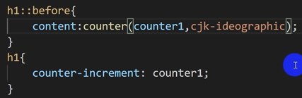

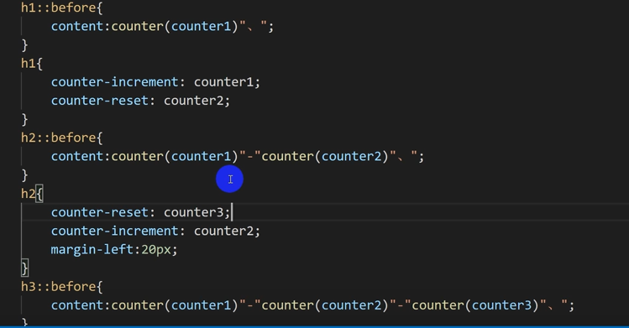

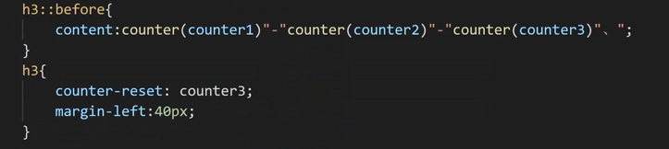

复位要给外层的元素加，不能给里层元素加，用他之前就复位的。

#### 1.5.2在字符串两边添加嵌套文字符号

■如果要在字符串两边添加诸如、单引号和双引号之类的文字符号，可以使用

content属性open-quote属性值、close-quote属性值和quotes属性进行设置

语法:

<元素>:before {

content:open-quote;

color:#f00;

font-family:黑体;

}

<元素> :after{

content:close-quote;

color:#f00;

font-family:黑体;

}<元素>{

quotes:"《""》";

}

## CSS3属性的兼容问题

■使用不同浏览器内核的私有属性解决低版本浏览器对css3支持不好的问题(具体哪些css3属性浏览 器不支持还需要查询css3手册)

■-ms-trident内核

■ -moz-gecko内核

■-webkit-webkit内核

■-o-presto内核

■用法:

■-ms-border-radius:50%;

■-moz-border-radius:50%;

■-webkit- border-radius:50;

■-o-border-radius:50%;

border-radius:50%: